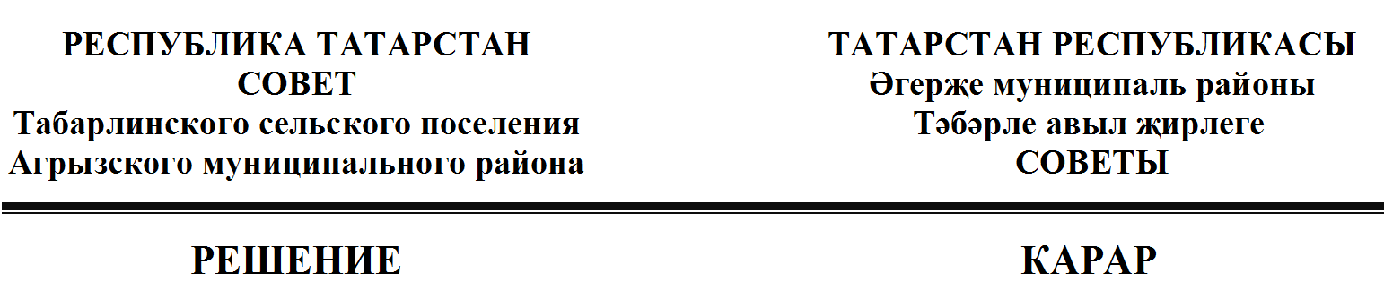

27.04.2026 | с. Табарле | № | 10-1

О внесении изменений в решение Совета Табарлинского сельского поселения Агрызского муниципального района от 26.11.2019 № 52-1 «Об утверждении Положения о бюджетном процессе в муниципальном образовании «Табарлинское сельское поселение» Агрызского муниципального района Республики Татарстан»

В соответствии с Бюджетным кодексом Российской Федерации Совет Табарлинского сельского поселения Агрызского муниципального района Республики Татарстан РЕШИЛ:
1. Внести в решение Совета Табарлинского сельского поселения Агрызского муниципального района от 26.11.2019 № 52-1 «Об утверждении Положения о бюджетном процессе в муниципальном образовании «Табарлинское сельское поселение» Агрызского муниципального района Республики Татарстан следующие изменения:
1.1. абзац 2 части 8 статьи 5 изложить в следующей редакции:
«составляет, утверждает и ведет бюджетную смету в порядке, определяемом в соответствии со статьей 221 Бюджетного кодекса Российской федерации;»;
1.2. в части 3 статьи 8 слова «и не может превышать 3 процента утвержденного указанными законами (решениями) общего объема расходов» исключить;
1.3. части 2, 10 статьи 19 исключить;
1.4. части 5, 8 статьи 30 исключить;
1.5. статью 20 исключить.
2. Настоящего решение вступает в силу со дня официального опубликования.
3. Настоящее решение опубликовать на официальном портале правовой информации Республики Татарстан по веб-адресу: http://pravo.tatarstan.ru и разместить на официальном сайте Агрызского муниципального района в составе портала муниципальных образований Республики Татарстан по веб-адресу: https://agryz.tatarstan.ru в информационно-телекоммуникационной сети Интернет, а также обнародовать на специальном информационном стенде, расположенном на территории органов местного самоуправления Табарлинского сельского поселения Агрызского муниципального района Республики Татарстан.
4. Контроль за исполнением настоящего решения оставляю за собой.

Председатель Совета,
Глава сельского поселения | Р.Р.Салимуллин

